一周集萃-沪铜 | 广州期货研究所
 | 有色金属组
基本面缺乏指引，铜价维持高位震荡  宏观面，疫苗脚步临近，海外全面恢复的希望正在临近。而当前美疫情数据依旧严峻，整体就业形势仍不乐观，美国上周初请失业金人数超预期，凸显仍旧普遍存在的失业潮，预计整体宽松政策仍将维持 ；美共和党版刺激法案被参议院否决，短期内新法案还存在不确定性。欧洲新增病例超过美国，引发市场担忧。  产业面，供应端，南美矿山在疫情中逐步恢复，但短中期偏紧格局仍难以明显改善，本周铜矿加工费TC维持50美元/吨下方。ＬＭＥ低库存高升水是支撑当前铜价的主要因素。1-7月中国进口铜及铜材大增，表观需求强劲，三大交易所和中国保税库存的总量处于数年低位。国内库存仍未见二次拐点，消费回升不明显，铜价上冲动能受限。整体看，基本面缺乏明确指引下，铜价跟随宏观情绪波动，预计沪铜主力维持高位震荡，下周波动主区间51500-53000。风险点：铜隐形囤货抛售冲击及油价大幅回落情绪带动。 | 投资咨询业务资格  证监许可【2012】1497号  2020/9/7~2020/9/11  许克元  从业资格号：F3022666  投资咨询号：Z0013612  地址  广东省广州市天河区珠江西路5号广州国际金融中心主塔写字楼第1007-1012房  (8620)22139800  www.gzf2010.com.cn
一、行情回顾
本周初美元指数低位反弹，原油暴跌，市场恐慌情绪蔓延，A股大跌，铜价呈现冲高后明显回落走势，临近周末，市场情绪得以缓解，在偏强基本面的支撑下，铜价止跌缓慢回升。周内LME最高6822.5美元，最低6589美元，收盘6715美元，涨幅0.07%；沪铜主力最高52840元，最低51200元，收盘51680元，涨幅0.54%。沪铜指数持仓量减少626手至30.6万手，成交量增加13.7万至128.9万手。

沪铜指数日K线
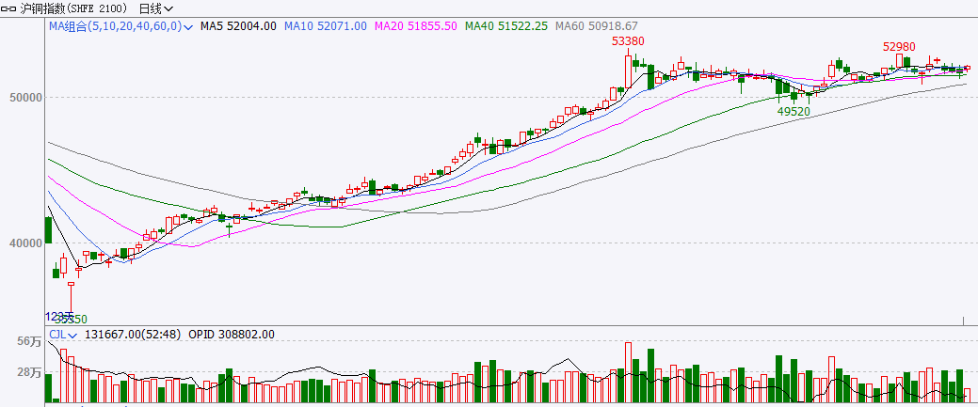
二、基本面分析
1、加工费及硫酸价格维持低位水平，炼厂低利润压制产量增长
铜冶炼粗炼费TC | 硫酸价格

国内精铜产量累计值及同比增速
尽管疫情的生产的干扰告一段落，矿端不断修复且建设项目重启，但就矿与冶炼间的供需偏紧格局的逆转仍需时间，21年长单价格难以乐观，短期继续维持在50以下。截至9月11日，SMM铜精矿指数（周）报价48.43美元/吨，环比上调0.15美元/吨。
硫酸方面，由于硫酸自身供大于求格局下，硫酸价格在疫情后出现短暂企稳后，进入7月后再次下调，截至8月31日，全国硫酸（98%）市场价为105元/吨，较6月底的125元/吨，下降20元/吨。
就目前铜矿TC及硫酸价格水平来看，两者均处于历史低位水平，对精铜冶炼厂利润不利，对精铜产量增长持续形成抑制。国家统计局官发布产量数据显示，中国7月精炼铜（电解铜）产量为81.4万吨，同比增长0%，环比减少5%。1-7月精炼铜（电解铜）产量累计为563.2万吨，同比增长3.9%。
2.进口铜大增，国内表观需求强劲
据中国海关数据显示，中国8月未锻轧铜及铜材进口量约为66.8万吨，同比增长67%；1-8月累计进口量总计为427万吨，同比去年的307万吨，增长幅度为39%。结合国内铜产量计算，国内铜的表观需求量强劲，7-8月边际转弱， 9月后期仍有待数据验证。
国内铜表观需求量

3.整体经济仍处复苏态势中，国内铜消费旺季预期仍待验证
从宏观层面看，全球主要经济体经济景气度持续回升。8月中国官方制造业PMI录得51.0，已连续六个月位于荣枯线上方；美国ISM制造业PMI反弹至54.2，连续两个月位于荣枯线上方；欧元区Markit制造业PMI初值为51.8，前值为47.4，预期为50，反应该地区的低迷状况再次大幅缓解。随着经济逐步正轨，全球经济恢复有望持续。
主要经济体制造业PMI低位返升
微观层面看，进入9月，国内库存仍处累积中，尤其是铜的社会库存仍呈现较为明显的回升态势，国内显行库存维持相对平稳，库存拐点未现。据SMM,铜材生产企业普遍下调对9月传统旺季预期，进入9月第一周并未观察到电网订单转暖信号，国内消费复苏仍需一段时间。
本周LME铜库存仍有较大去库幅度，下降6900吨至75550吨，但在周四结束了连续20日的去库，库存单日增加了2550吨，后续继续关注海外消费持续性。目前三大交易所+上海保税区总库存仍处去化过程中，对整体价格形成较明显支撑。
LME总库存及分区域库存 | 上海保税区库存
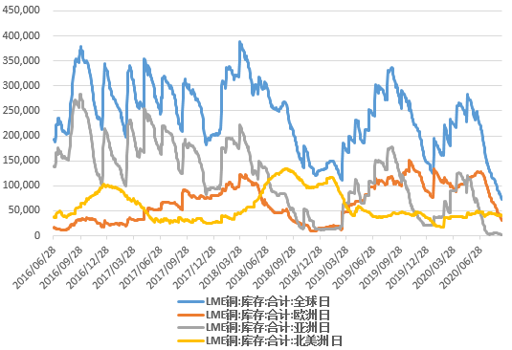

国内精铜库存季节性走势 | 三大交易所+上海保税区库存季节性走势

全球精铜库存变化
铜库存(吨） | 2020/9/11 | 2020/9/4 | 2019/8/21 | 环比增减 | 环比增减幅 | 同比增减 | 同比增减幅
LME | 75,550 | 82,450 | 305,225 | -6,900 | -8.4% | -229,675 | -75.2%
COMEX | 82,352 | 83,654 | 44,472 | -1,302 | -1.6% | 37,880 | 85.2%
SHFE | 176,795 | 176,873 | 152,188 | -78 | 0.0% | 24,607 | 16.2%
保税区 | 228,500 | 233,000 | 337,000 | -4,500 | -1.9% | -108,500 | -32.2%
库存合计 | 563,197 | 575,977 | 838,885 | -12,780 | -2.2% | -275,688 | -32.9%

4.国内现货升贴水情况
沪铜价及升贴水 | LME铜价及升贴水

国内现货升贴水季节性走势
本周国内现货升水较上周变化不大。参考季节性走势，目前的水平较往年相对坚挺，或因整体低水平的库存提供了支撑。依走势图看，9月中后升水仍有走强的机会。
外盘方面，LME铜库存持续去化，back结构继续扩大，截至9月11日，LME0-3升水31.25美元。关注海外需求持续复苏，及可能存在的阶段性铜隐形囤货抛售冲击。
5、废铜市场情况
精废价差 | 限制类废铜进口批文量
 | 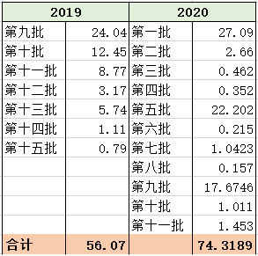
近期铜精废价差基本维持在2000-2500区间水平，废铜优势依然明显。中国固废化学品管理网发布了2020年第十一批限制类公示表，属三季度第三批批文，其中铜废碎料核定进口总量为14530吨。
据海关总署最新数据显示， 2020年6月国内铜废碎料进口量为68744.67吨，环比微降1.08%，同比降59.61%；1-6月铜废碎料累计进口430617.60吨，累计同比减少50.17%。1-6月固废化学品管理网共下发了涉铜废碎料批文54.17万吨，由此可知6月末剩余批文约11万吨，叠加7月份发放的第九批和第十批批文，以及8月份发放的第十一批批文，三季度尚有批文剩余约30.4万吨，数量上较为充裕。但由于再生铜进口执行的标准仍未落地，同时9月开始新固废法即将出台，无论是国内进口商还是船运公司都处于观望期，极大影响了四季度废铜进口量的预期，国内废铜因精废价差持续高位，供应情况较好，但进口缺口短中期难以弥补。

6、资金情绪
CFTC多头净持仓
从COMEX持仓情况来看，截至9月1日，非商业多头为104091张，空头为50975张，净持仓为53116张，较一个月前增加10626张，增幅达25%。目前的非商业净多持仓与近五年相比处于较高水平，多铜交易相对拥挤，目前整体库存低位水平，尤其LME库存极低限制铜价回调幅度。8月以来进口窗口基本关闭，国内旺季预期仍待验证，沪铜多头逻辑仍有不确定性。
三、价格展望
宏观面，疫苗脚步临近，海外全面恢复的希望正在临近。而当前美疫情数据依旧严峻，整体就业形势仍不乐观，美国上周初请失业金人数超预期，凸显仍旧普遍存在的失业潮，预计整体宽松政策仍将维持 ；美共和党版刺激法案被参议院否决，短期内新法案还存在不确定性。欧洲新增病例超过美国，引发市场担忧。
产业面，供应端，南美矿山在疫情中逐步恢复，但短中期偏紧格局仍难以明显改善，本周铜矿加工费TC维持50美元/吨下方。ＬＭＥ低库存高升水是支撑当前铜价的主要因素。1-7月中国进口铜及铜材大增，表观需求强劲，三大交易所和中国保税库存的总量处于数年低位。国内库存仍未见二次拐点，消费回升不明显，铜价上冲动能受限。整体看，基本面缺乏明确指引下，铜价跟随宏观情绪波动，预计沪铜主力维持高位震荡，下周波动主区间51500-53000。
风险点：铜隐形囤货抛售冲击及油价大幅回落情绪带动。

研究所
公司研究所具有一批资深优秀的产业服务、策略实战经验的分析师，具有齐全的期货投询、金属能化农林产业研究、宏观研究、衍生品及专一品种等一体化研究职能。
研究致力于为客户提供中国资本市场前瞻性、可操作性的投资方案及各类型市场的研究报告，通过对市场进行深度挖掘，提示投资机会和市场风险，完成对资本市场现象、规律的研究探索，为辖区乃至全国的实体经营和机构运作保驾护航。
研究范围涉及目前所有商品期货以及金融衍生品；我们推崇产业链的研究；我们看重数量分析法；我们提倡研究的独立性，鼓励分析师在纷繁复杂的环境下保持清醒，保持市场观点的一致顺延。
我们将积极依托股东单位—越秀金控在宏观经济、产业领域的高端研究资源优势，以“宏观、产业和行情策略分析”为主要核心，大力推进研究市场化和标准化运作，逐步完善研究产品体系，打造具有特色品牌影响力的现代产业与金融行业的资深研究所。
核心理念：研究创造价值，深入带来远见
联系方式
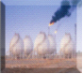
金融研究 农产品研究 金属研究 能源化工
020-22139858 020-22139813 020-22139817 020-22139824
地址：广东省广州市天河区珠江西路5号广州国际金融中心主塔写字楼第1007-1012房 邮编：510623
免责声明
本报告的信息均来源于公开资料，我公司对这些信息的准确性和完整性不作任何保证，也不保证所包含的信息和建议不会发生任何变更。我们已力求报告内容的客观、公正，但文中的观点、结论和建议仅供参考，报告中的信息或意见并不构成所述品种的操作依据，投资者据此做出的任何投资决策与本公司和作者无关。

